**16.11.24 ЭГС 23 Основы электротехники Фурсаева Галина Анатольевна**

**ПРАКТИЧЕСКАЯ РАБОТА**

«ИЗУЧЕНИЕ ЭЛЕМЕНТОВ И ЭЛЕКТРОИЗМЕРИТЕЛЬНЫХ ПРИБОРОВ В МАГНИТОЭЛЕКТРИЧЕСКОЙ ЦЕПИ»

**ЦЕЛЬ:** 1. Закрепить свойства элементов и электроизмерительных приборов, входящих в состав магнитоэлектрической цепи, их схемы, характеристики.

2. Составить классификацию электроизмерительных приборов.

**ОБОРУДОВАНИЕ:** вольтметры, амперметры.

**ХОД РАБОТЫ**

1. Ответить на вопросы:

1. Дать понятие измерению физической величины.
2. Дать понятие измерительный прибор.
3. Какой характеристикой обладают все элементы и электроизмерительные приборы.
4. Какое сопротивление должно быть у амперметра и почему?
5. Какое сопротивление должно быть у вольтметра и почему?

2. Схемы элементов и электроизмерительных приборов в магнитоэлектрической  
цепи, название, характеристики элементов, классификация  
электроизмерительных приборов.

Например:

- амперметр, для измерения силы тока, для постоянного тока, Rmin, включается всегда последовательно в цепь, метод непосредственной оценки, степень точности (если указано на шкале), магнитоэлектрический принцип действия, способ получения непосредственным отсчетом, переносной, горизонтальный

А

**3.Описать классификацию шкалы электрических приборов, используя Приложение 1**

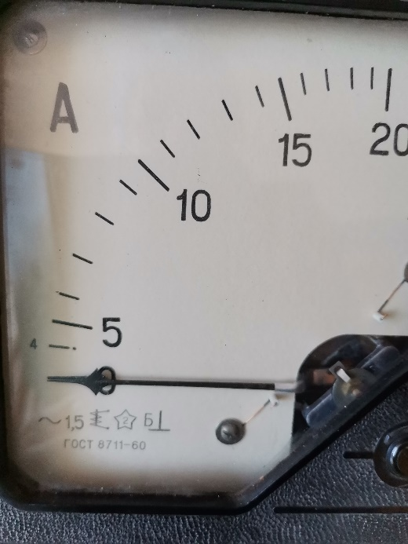**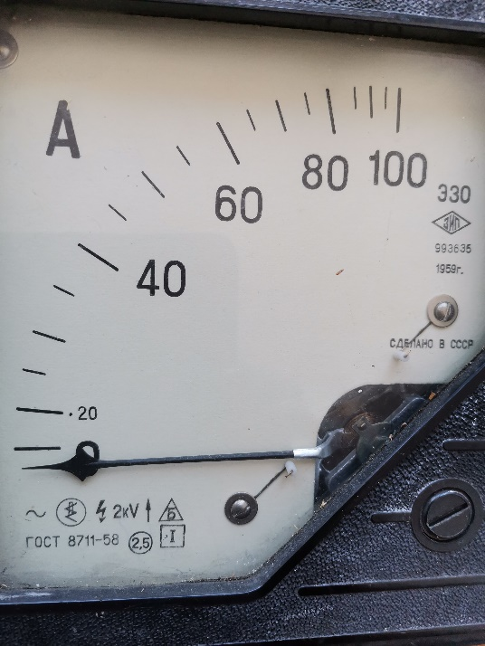1. 2.**

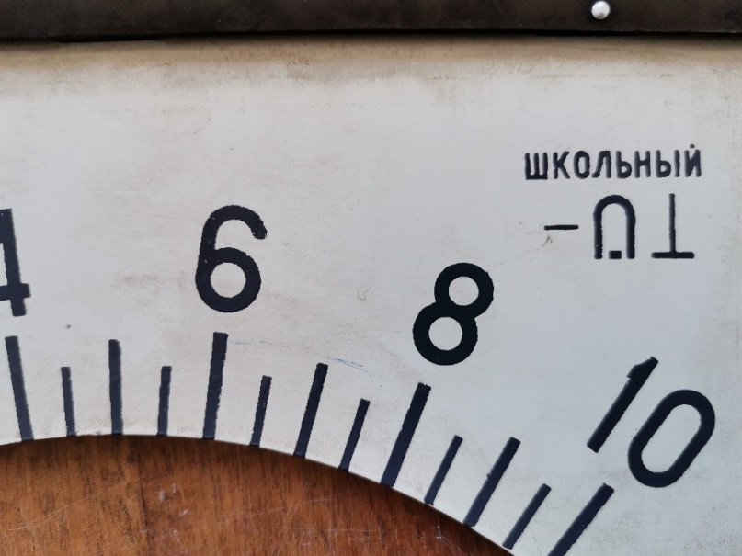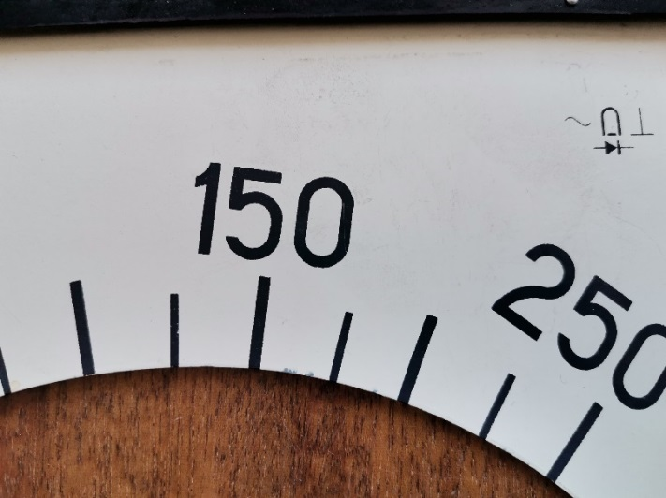**3**. **4.**

**5. 6.**

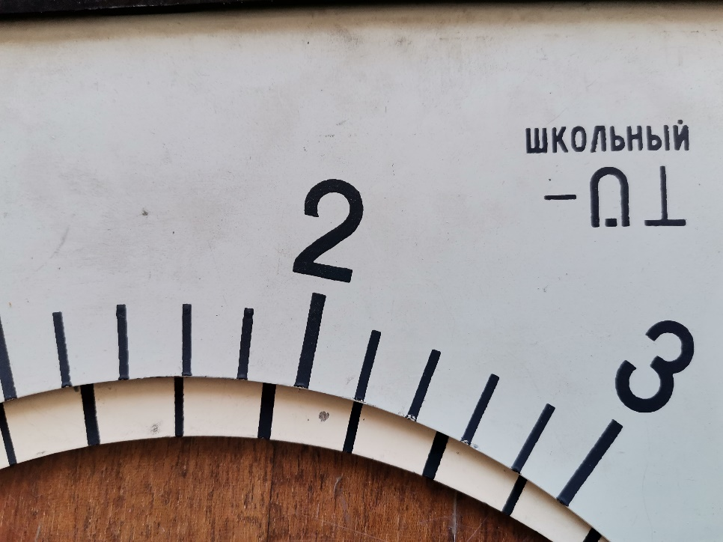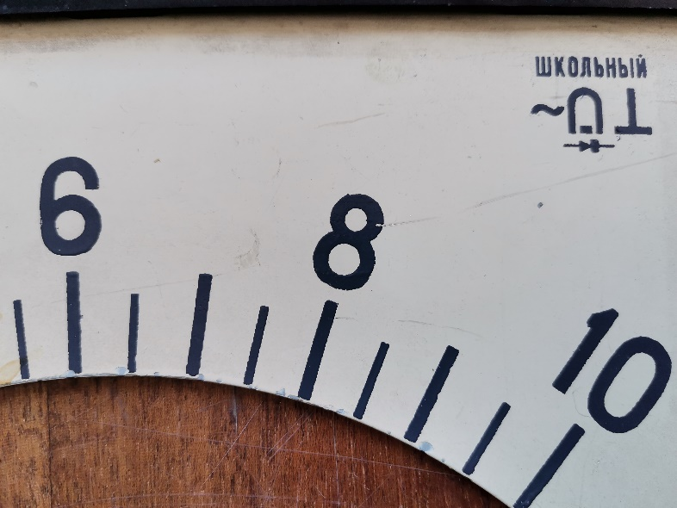

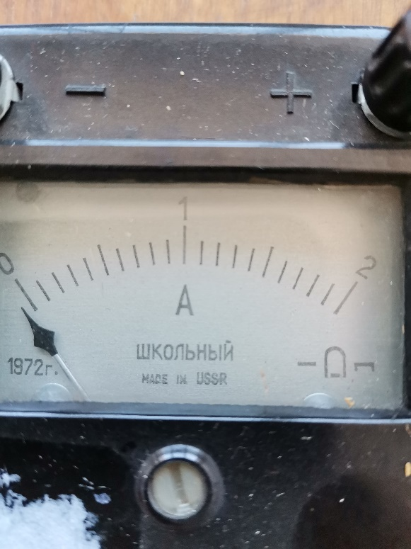 **7.**

**4.Определить цену деления, погрешность, записать измеряемую величину с погрешностями (обозначение, величину измеряемого параметра, единицу измерения)**

******1 2**

**3 4**



** 5**

**Приложение 1**

